# 集合的表示：

## 集合的运算：



### 并查集：

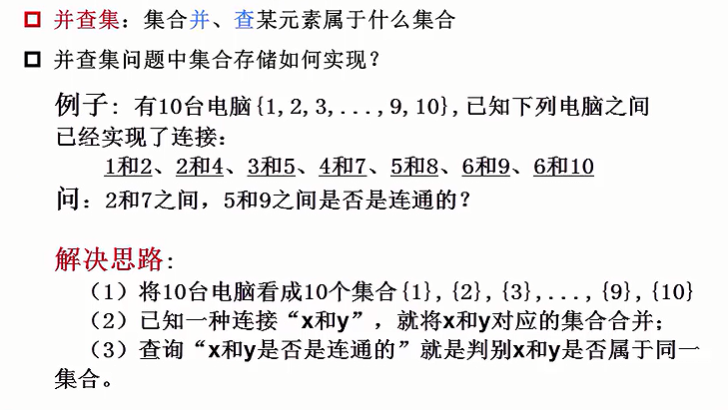

## 如何存储

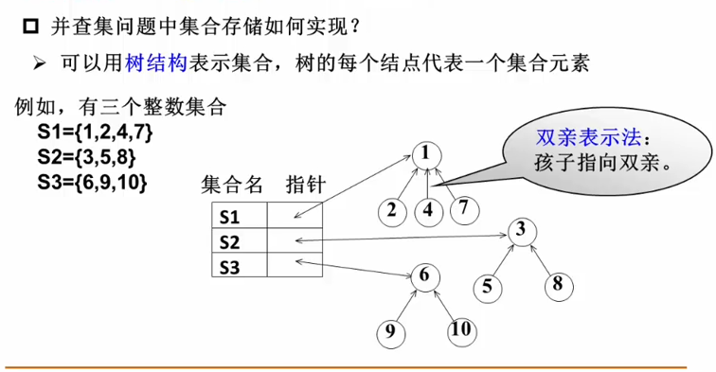

## 使用数组的形式存储：

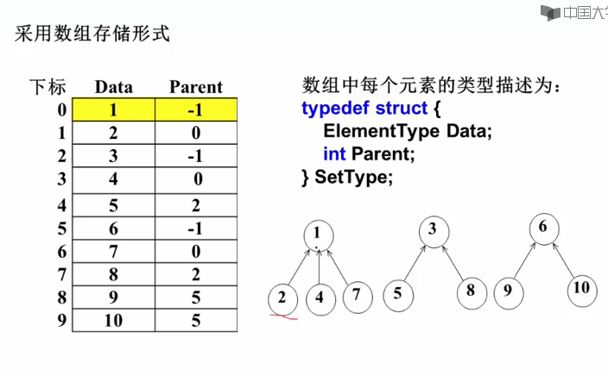

# 集合的运算：

## 查找某个元素所在的集合：

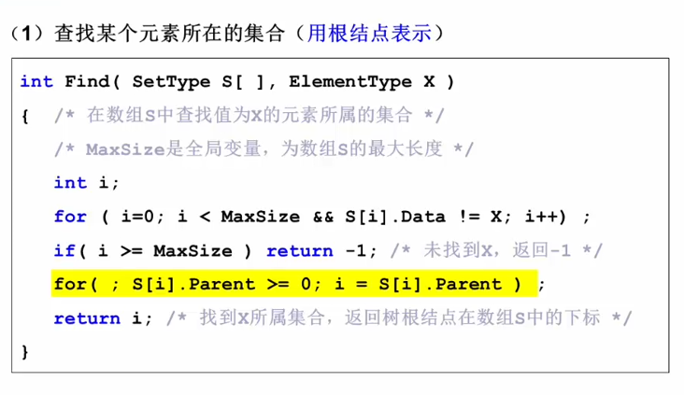

## 并运算

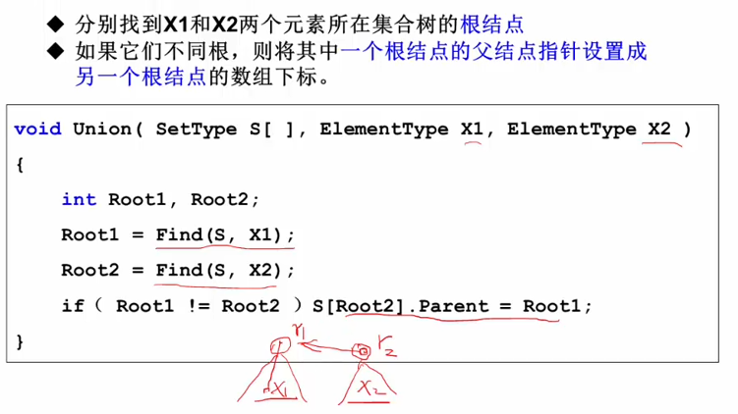

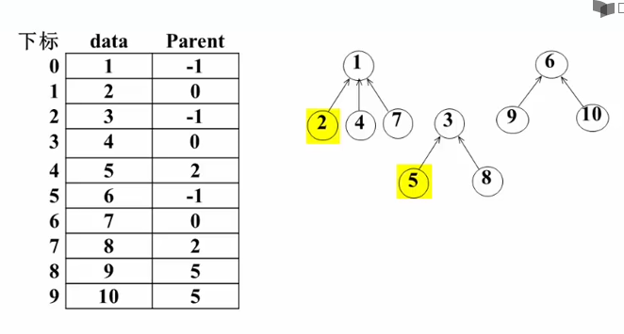

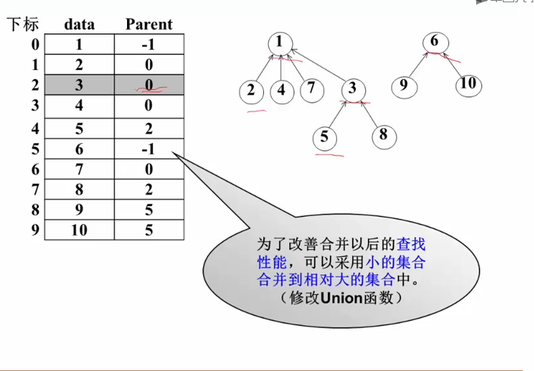

### 优化：

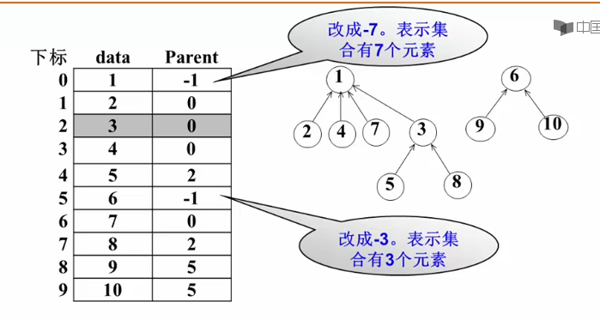

# 集合的简化：

## 如何更快的查找到父节点。

### 思路：

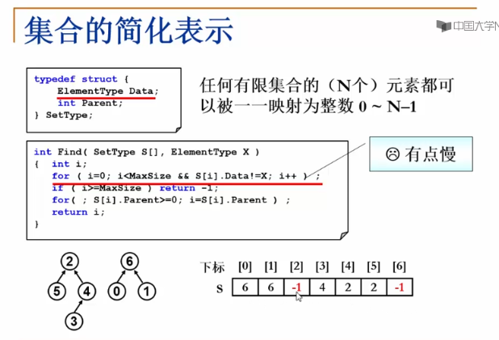

在数组中，数组的下标就代表元素值，而数组的内容就对应其父节点的值（而值又与下标相同）。如果没有父节点，那数组的值为-1.

### 实现代码：

注；它这个简化是有局限性的。在Union方法中，默认Root1跟Root2是不同的根节点。

